***本文将介绍如何配置jenkins，使其可以支持基于角色的项目权限管理。***

***由于jenkins默认的权限管理体系不支持用户组或角色的配置，因此需要安装第三发插件来支持角色的配置，本文将使用Role Strategy Plugin***

不配置用户组：

1.注册用户后，配置用户权限，勾选所需权限分配到用户

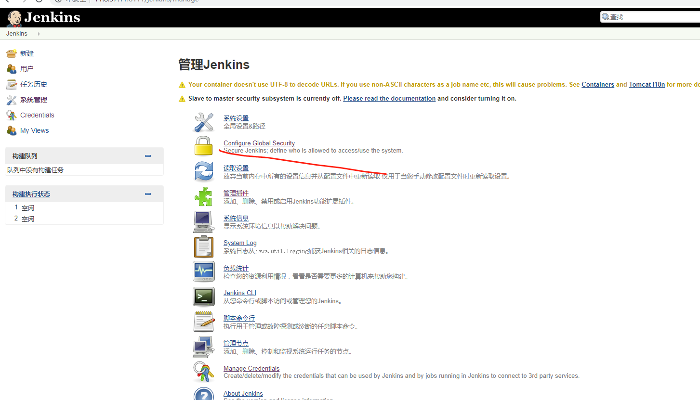

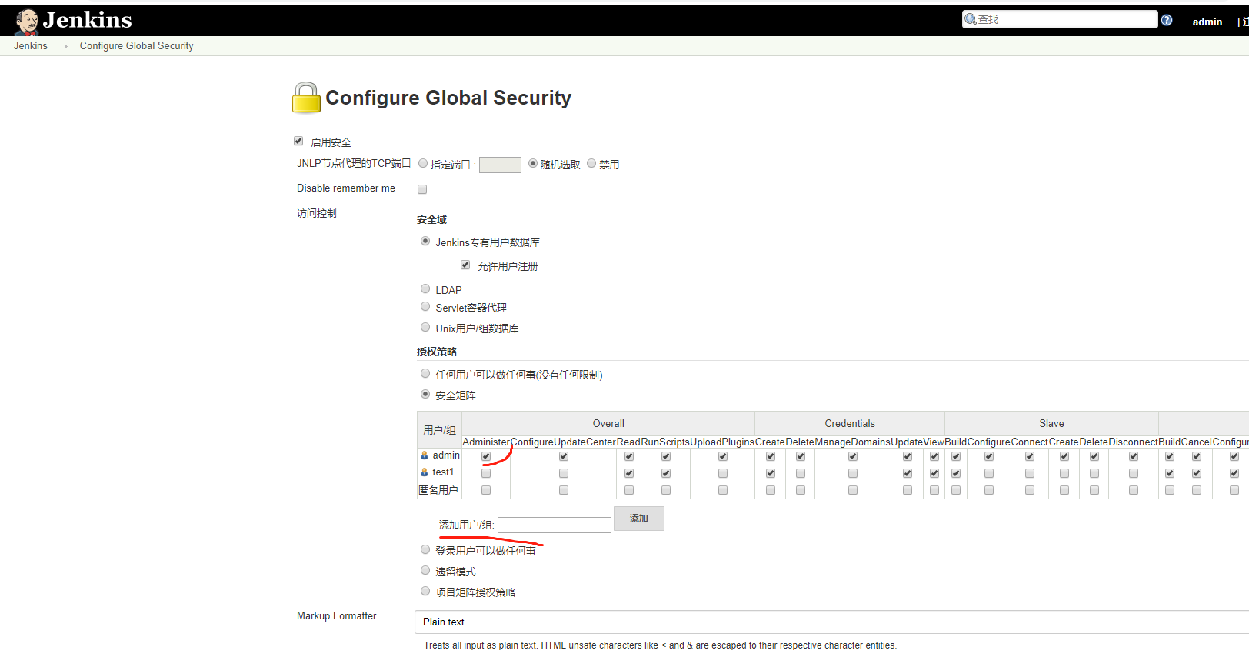

**一、配置插件**

安装插件后，进入系统设置页面，配置如下：

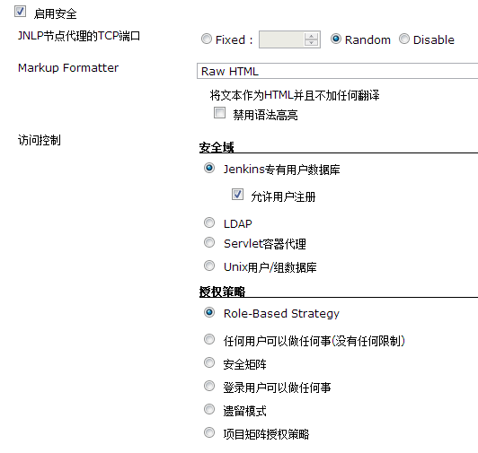

官网上安全域设置为Servlet容器代理，实际操作发现Jenkins专有用户数据库也是可以的。

**二、配置权限**

在系统管理页面点击Manage and Assign Roles进入角色管理页面：

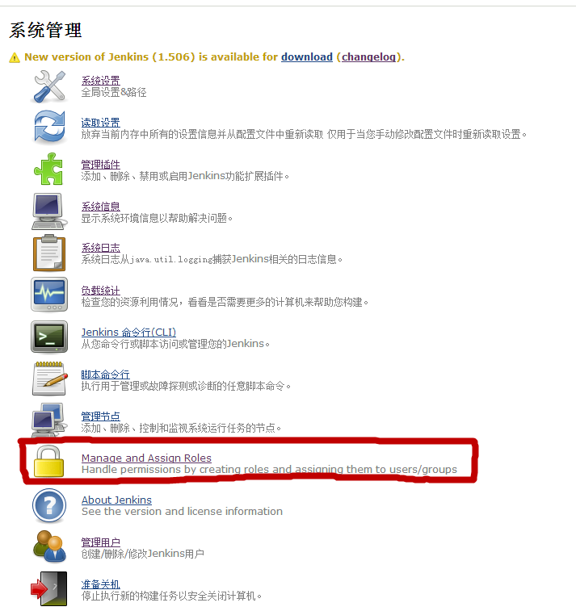

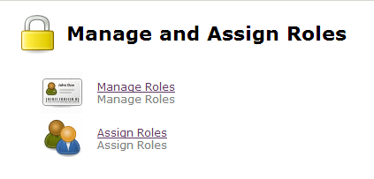

**1、管理角色（Manage Roles）**

选择该项可以创建全局角色、项目角色，并可以为角色分配权限。

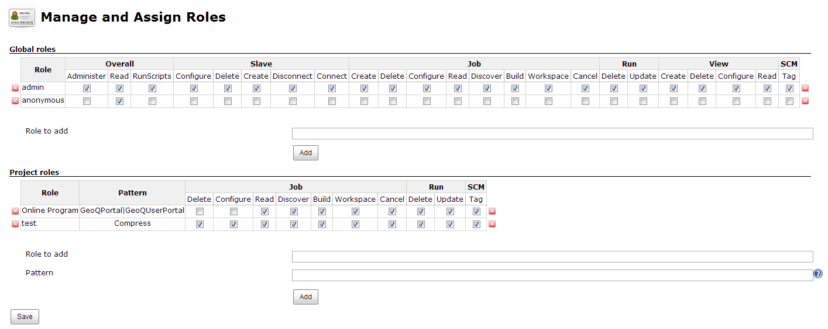

如上图，分别创建了admin、anonymous两个全局角色，Online Program、test两个项目角色。

全局用户，必须勾选read，不然用户登录不能查看

项目角色与全局角色的区别就是，项目角色只能管理项目，没有管理jenkins的权限配置。

添加项目角色时，需要制定匹配项目的模式，如上图中的Pattern，官方文档介绍该选项支持正则表达式，如“Roger-.”表示所有以Roger-开头的项目，“(?i)roger-.*”表示以roger-开头的项目并且不区分大小写，如以ABC开头的项目可以配置为“ABC|ABC.*”，也可以使用“abc|bcd|efg”直接匹配多个项目。

**2、创建用户**

在分配角色之前需要先创建用户。

在系统管理页面，点击管理用户：

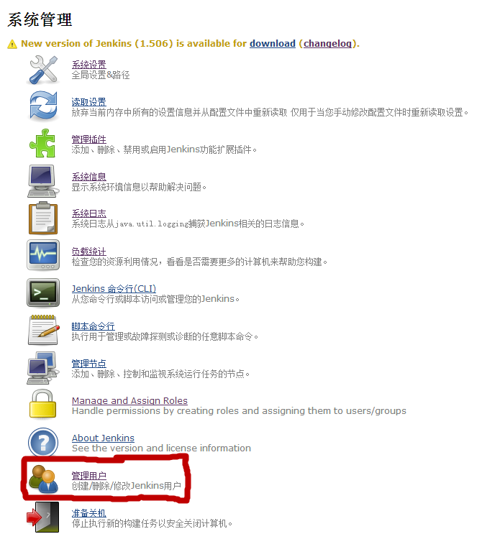

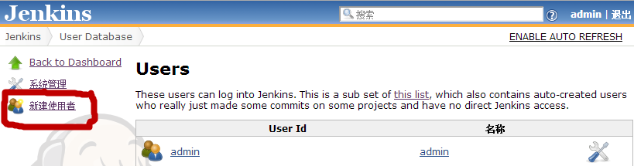

点击新建使用者可以创建新用户，如果之前有项目与scm版本管理系统（如svn、git等）连接并获取源码构建过，jenkins会从svn中读取到一些用户信息，可以在查看用户菜单中看到这些用户：

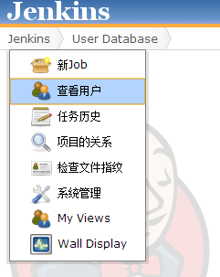

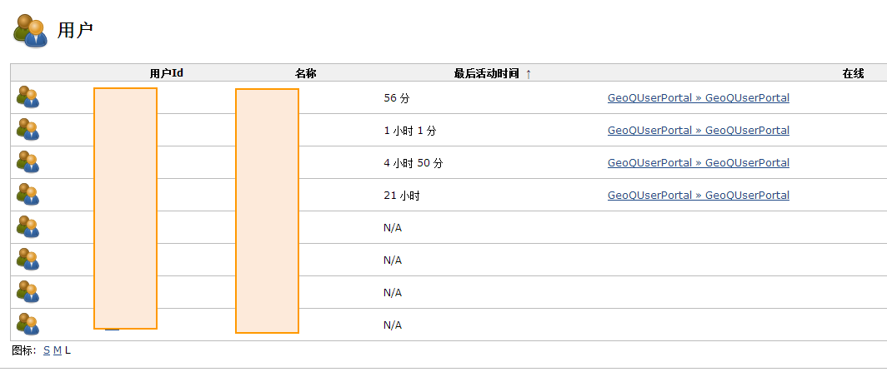

点击用户id或名称都可以修改用户信息。

**3、分配角色（Assign Roles）**



选择Assign Roles可以为用户分配所属角色，可以分配全局角色和项目角色。

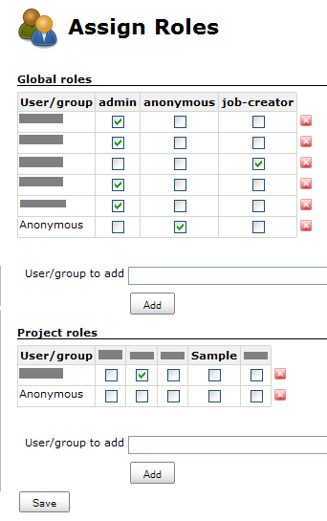

如上图，将不同的用户分别分配给不同的角色，这样用户就可以具有角色所拥有的权限。

**三、深入了解**

该插件从2011年10月发布1.1.2版本后就不再维护了，因此会有一些小问题，但不影响使用，比如在分配角色后点击保存按钮时有可能会发生异常，浏览器点击后退按钮后重新提交就可以操作成功。

另外如果配置失败导致不能登录，可以通过修改配置文件恢复初始设置。

首先了解一下配置文件。

进入jenkins安装目录，用户配置信息和角色配置信息都以配置文件的形式存储。

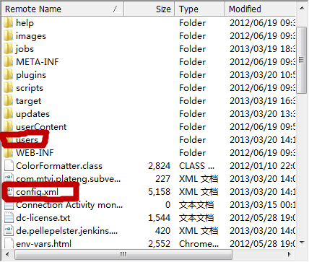

上图中users目录存放了各个用户的配置信息，每个用户都会创建与用户名相同的文件夹，文件夹中包含config.xml文件